Памятка по безопасности дорожного движения в зимний период!

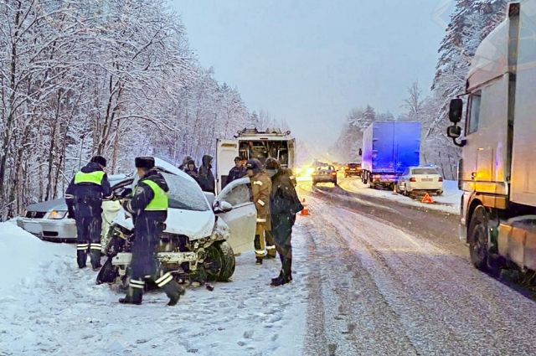
Зимний период характеризуется сложными погодными условиями, которые существенно влияют на дорожную обстановку. Ухудшение видимости, осадки, гололедица и раннее наступление темноты требуют от водителей повышенного внимания и неукоснительного соблюдения правил дорожного движения.
Управление по Приморскому району Главного управления МЧС России по г. Санкт-Петербургу обращается ко всем автомобилистам с убедительной просьбой соблюдать меры предосторожности для обеспечения безопасности себя, своих пассажиров и других участников дорожного движения.
Основные правила управления автомобилем в сложных погодных условиях:
Соблюдение скоростного режима. На мокром, заснеженном или обледеневшем покрытии тормозной путь транспортного средства увеличивается многократно. Необходимо выбирать скорость, соответствующую конкретным дорожным условиям.
Соблюдение безопасной дистанции. Рекомендуется увеличить дистанцию до впереди движущегося транспортного средства как минимум вдвое.
Своевременное включение световых приборов. При недостаточной видимости (в сумерки, в условиях тумана, дождя, снегопада) водитель обязан включить ближний свет фар или противотуманные фары. Это необходимо не только для собственного обзора, но и для того, чтобы ваш автомобиль был заметен другим участникам движения.
Контроль технического состояния автомобиля, в особенности шин. Использование шин, не соответствующих сезону, а также с критически изношенным протектором строго запрещено и создает прямую угрозу безопасности.
Помимо обязательных предметов (аптечка, огнетушитель, знак аварийной остановки), рекомендуется дополнительно иметь в салоне:
заряженное мобильное устройство связи и портативное зарядное устройство;
исправный фонарик с запасным комплектом элементов питания;
теплые вещи (куртка, шапка, перчатки) и теплоизоляционное одеяло (плед);
комплект для очистки стекол и кузова от снега и наледи;
буксировочный трос повышенной прочности.
Категорически не рекомендуется:
использовать во время движения мобильный телефон без специальной гарнитуры, что приводит к потере концентрации;
игнорировать прогнозы погоды и официальные предупреждения дорожных служб, планируя поездку.
При ухудшении видимости на дороге (сильный туман, метель, ливень) следует, не создавая помех другим транспортным средствам, съехать на безопасную площадку (парковку, заправку) и переждать непогоду. Продолжение движения в таких условиях сопряжено с высоким риском возникновения аварийной ситуации. Будьте внимательны и дисциплинированы за рулем.

Управление по Приморскому району ГУ МЧС РОССИИ по СПБ.

